Класс : 2 Дата 10.11.2021г
Математика
Тема: РЕШЕНИЕ ЗАДАЧ И ВЫРАЖЕНИЙ
Цели: дать учащимся первичное представление о задачах на встречное движение, закреплять умение учеников решать задачи и выражения изученных видов, развивать навыки счёта, чертёжные навыки и умения.
Ход урока
Откроем тетради запишем сегодняшнюю дату, классная работа.
Каллиграфическая минутка.
85 85 85 85 85
23 23 23 23 23
III. Устный счет.
1. «Цепочка».
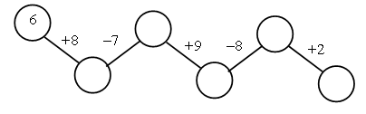
2. «Какое число пропущено?»
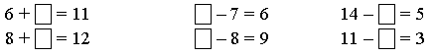
3. Дополните до 20 числа: 17, 19, 18, 16, 15.
Дополните до 50 числа: 44, 48, 49, 46, 45.

Работа по учебнику
№ 31 (с. 56 учебника, часть 1).
https://www.youtube.com/watch?v=qgermnO9Erw
Проверьте правильность выполнения задания по ссылке
V. Работа над задачами.
№ 32 (с. 56 учебника, часть 1).
https://www.youtube.com/watch?v=CeJxzuRQfmM&t=15s
Проверьте правильность выполнения задания по ссылке

№ 34 (с. 56 учебника, часть 1).
https://www.youtube.com/watch?v=-yVNBccF-8g
Проверьте правильность выполнения задания по ссылке

№ 36 (с. 56 учебника, часть 1).
https://www.youtube.com/watch?v=8IndkMoKqR0
Проверьте правильность выполнения задания по ссылке

Домашнее задание
№30 стр 56
https://www.youtube.com/watch?v=L5DCDCQKTng&t=8s
Проверьте правильность выполнения задания по ссылке

